实验报告
随着数字技术的飞速发展，具有防盗报警功能的数字密码锁代替安全性差的机械锁已成为必然的趋势。数字密码锁不但可以用来保管物品，还可以防止越权操作，例如银行自动柜员机、自动售货机、门卡系统等。这个实验利用VHDL语言在Quartus II环境下进行编程和仿真，并下载到Alter公司的DE2开发板上进行了调试验证。
一、设计任务
设计一种数字密码锁，密码由3为十进制数字组成，初始设定为“000”。可由用户任意设置密码，密码输入正确时开锁，密码连续输入错误3次报警。
二、系统设计
根据“自顶向下”的设计方法，先确定系统顶层实体的功能设计，按功能划分为若干模块，然后对每一个模块进一步细分，直到得到简单易实现的子模块。
数字密码锁的系统结构框图如图1所示。

控制器
计数器Ⅰ
寄存器
比较器
计数器Ⅱ
编码器
确认
输入密码
安锁
修改密码
报警复位
0～9按键输入
报警信号
钥匙信号

图1 数字密码锁结构框图
控制器是整个系统的功能核心，接收按键和其它模块传来的信号，再根据系统功能产生相应的控制信号送到相关的模块，并控制钥匙信号（开锁/安锁）和报警信号。
编码器接受键盘的数字输入信号（用0～9号开关代替），并编码后输出给比较器和寄存器，并提供密码脉冲信号给控制器；比较器用来比较编码器输出和寄存器输出数据是否相等，结果送给控制器；计数器I用来给寄存器提供地址信号并记录密码输入位数用于比较；计数器II记录错误次数，达到规定次数输出报警信号；寄存器在密码校验是，输出密码以供比较，在修改密码时，保存新密码。钥匙信号控制打开/关闭，报警信号可以接LED或其它安防设备。
按“安锁”键，将锁闭合；开锁时，先按“输入密码”键，输入密码，再按“确认”键；若输入密码内容或者长度有误，则计数器II累计一次，达到3次时报警；只有在开锁状态下才可以设置新密码，先按“修改密码”键，输入新密码，再按“确认”键。
描述系统顶层实体的VHDL程序在此不再赘述。
三、控制器模块设计与实现
如前所述，系统由6个模块组成：控制模块、计数器I模块、计数器II模块、寄存器模块、比较器模块以及编码器模块。其中，控制模块是核心，下面详细介绍。
控制模块采用有限状态机设计，将系统分为7个状态，即开锁状态（OUTLOCK）、安锁状态（INLOCK）、输入密码状态（PS_INPUT）、密码初验正确状态（PS_RIGHT）、密码初验错误状态（PS_WRONG）、报警状态（ALARM）及修改密码状态（PS_CHANGE），状态转移如图2所示。
PS_CHANGE
OUTLOCK
ALARM
INLOCK
PS_RIGHT
PS_WRONG
PS_INPUT
enter=’1’
ps_ch=’1’
enter=’1’
lock=’1’
off_al=’1’
start=’1’
enter=’1’
wro_count=’0’
cmp_r=’1’
cmp_r=’0’
enter=’1’
wro_count=’1’
图2 状态转移图
系统上电时，处于开锁状态（OUTLOCK）、当输入ps_ch信号时，系统进入修改密码状态（PS_CHANGE）；若输入lock信号，进入安锁状态（INLOCK），锁闭合；在安锁状态，输入start信号，进入密码输入状态（PS_INPUT）；在输入密码状态，由ps_i密码脉冲作为计数时钟，计数值输出作为寄存器地址，当计数器计到3时，返回计数满信号cin，如果密码内容和长度均正确，进入密码初验正确状态（PS_RIGHT），如果密码错误，进入密码初验错误状态（PS_WRONG）；在密码初验错误状态，输入确认信号enter时，进入开锁状态；在密码初验错误状态，输入确认信号enter时，如果错误次数没有达到3次，则进入安锁状态并输出错误信号（wro_count加1），如果错误次数达到3次，进入报警状态；在报警状态， warn信号等于‘1’，如果输入清除警报信号off_al，进入安锁状态。
控制器模块VHDL程序代码在此不赘述。其它模块相对简单，也不再描述。
四、仿真结果
整个系统的仿真波形如图3所示。可以看到，系统初始密码为“000”，按“修改密码”键（ps_ch）后，输入新密码为“222”，按“安锁”键（lock）后，锁闭合（key为高电平）；准备开锁，先按“输入密码”键（start），输入密码“222”，再按“确认”键（enter），密码正确，开锁，图中key变为低电平。
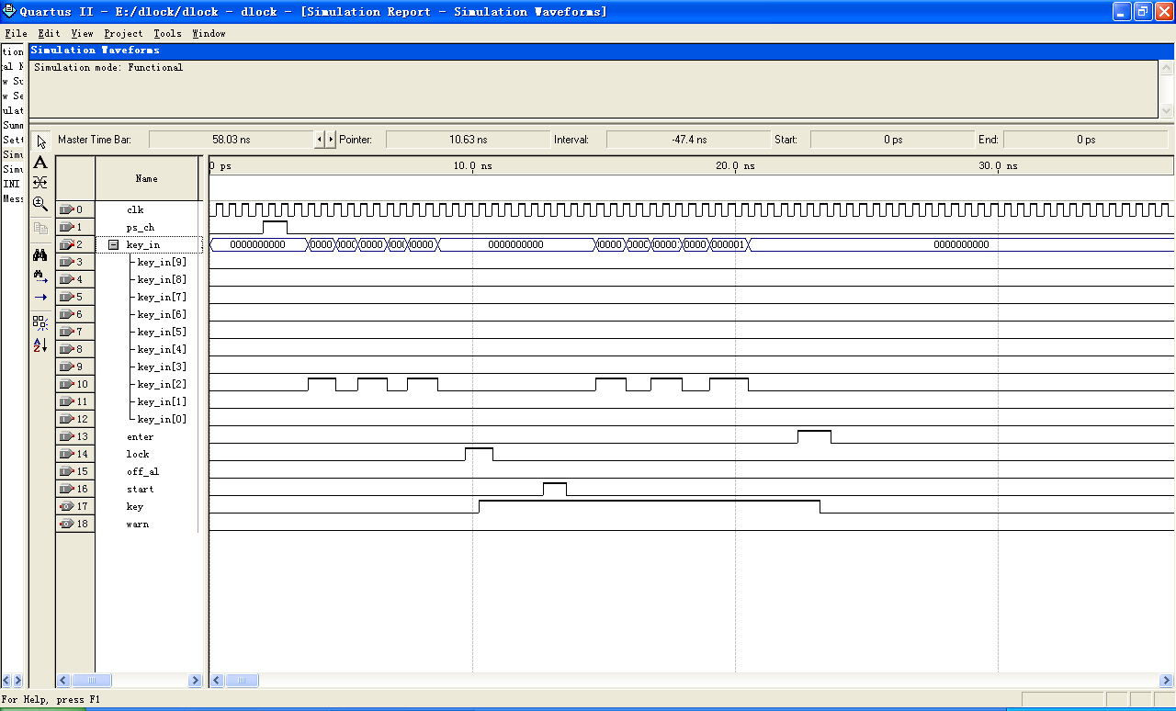
图3 数字密码锁仿真波形
五、心得体会
1、基本熟悉了状态机的应用；
2、对vhdl语言和硬件编程的步骤、方法有了更深一步的了解。

《数字密码锁》实验报告

系 别：计算机
姓 名：杨 劲
学 号：20812163
指导老师：王 娟

